Manual de Utilizare - Modul Bonuri de Transfer

Interfața principală
Aceasta este interfața modulului Bonuri de Transfer din aplicația Stocuri și Imobilizări-Sigma, care permite gestionarea transferurilor de mijloace fixe sau obiecte de inventar/materiale/alte valori între diverse gestiuni și beneficiari.
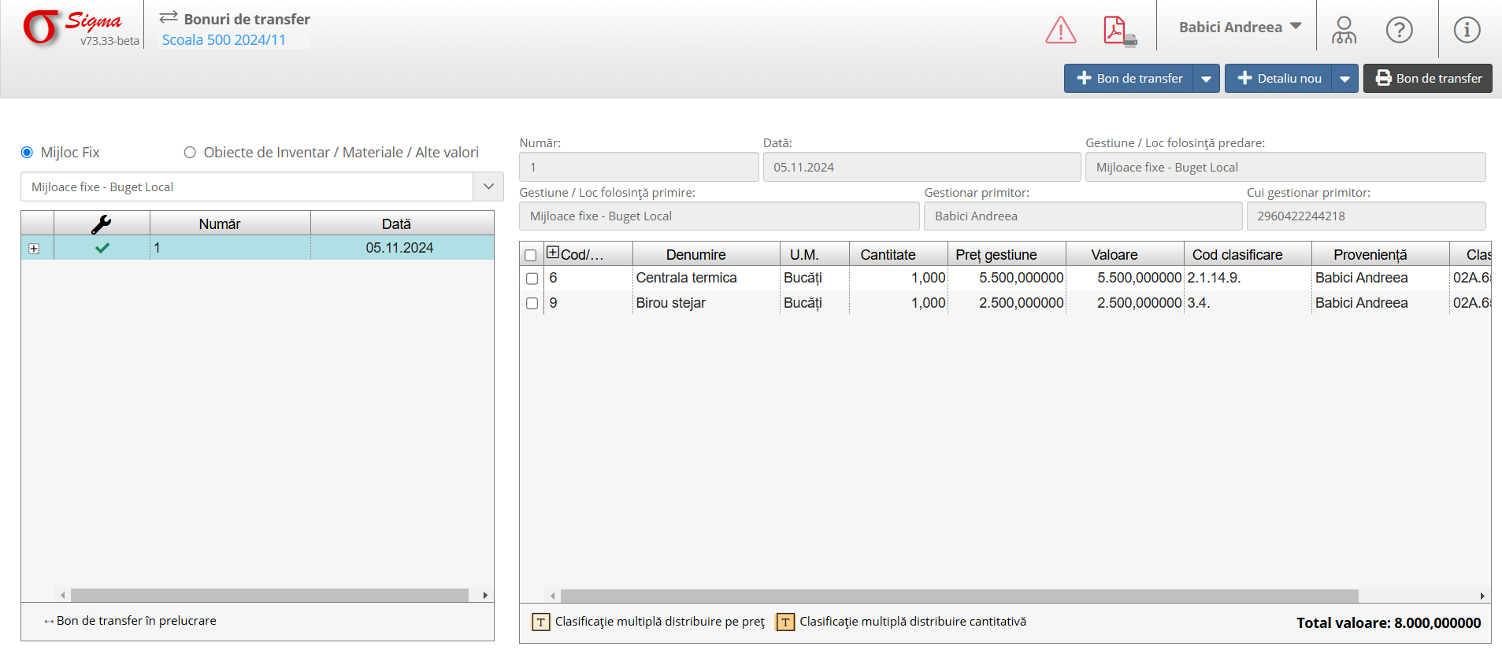

1. Accesarea Modulului
Din meniul principal – Stocuri și imoblizări, accesați secțiunea Bonuri de Transfer.
Selectați gestiunea corespunzătoare, de exemplu: Mijloace fixe - Buget Local.

2. Crearea unui Bon de Transfer
1. Adăugare Bon Nou:
- Apăsați butonul + Bon de Transfer din partea dreaptă sus.
- Completați câmpurile obligatorii:
- Număr: Numărul unic al bonului (ex.: 1).
- Data: Data transferului (ex.: 05.11.2024).
- Gestiune / Loc folosință predare și destinație: Selectați gestiunea sursă și gestiunea destinație.
- Cui gestionar primitor: Introduceți codul unic al gestionarului primitor (ex.: 2960422244218).
2. Adăugare Mijloace Fixe sau Obiecte de inventar/Materiale/Alte valori:
- Selectați din lista de mijloace fixe sau obiecte de inventar/materiale/alte valori, articolele ce urmează să fie transferate. În exemplul dat:
- Centrala termică (Cod: 6) cu valoarea 5.500,00.
- Birou stejar (Cod: 9) cu valoarea 2.500,00.
3. Completarea Detaliilor:
- Pentru fiecare articol, verificați și completați următoarele informații:
- U.M. (Unitate de Măsură): Exemplu: Bucăți.
- Cantitate: Numărul de unități transferate (ex.: 1,000).
- Preț gestiune: Valoarea unitară a mijlocului/obiectului de inventar.
- Cod clasificare: Clasificarea contabilă (ex.: 2.1.14.9. pentru centrala termică).
- Proveniență: Numele gestionarului sau sursa articolelor (ex.: Pop Anca).

3. Vizualizare și Editare Bonuri
- În lista din stânga, puteți vizualiza toate bonurile salvate.
- Pentru a edita un bon existent:
- Selectați bonul dorit.
- Modificați informațiile dorite și salvați din nou.

4. Funcționalități Avansate
- Clasificare multiplă distribuire pe preț: Permite împărțirea valorii în funcție de mai multe criterii.
- Clasificare multiplă distribuire cantitativă: Permite împărțirea cantităților transferate pe categorii multiple.

5. Erori și Notificări
- Dacă apar erori, acestea sunt semnalate în colțul dreapta sus cu pictograma triunghi roșu (!).
- Consultați mesajele afișate pentru a remedia problemele.

6. Export și Tipărire
- După salvare, puteți tipări bonul de transfer folosind opțiunea din partea de sus a interfeței.

